**ТЕХНИЧЕСКОЕ ЗАДАНИЕ**

**на поставку брендированных шарфов для нужд АО «Новосибирскэнергосбыт»**

1. Предмет закупки: изготовление и поставка брендированных шарфов для нужд АО «Новосибирскэнергосбыт».
2. Спецификация и требования к поставляемой продукции:

|  |  |  |  |  |  |
| --- | --- | --- | --- | --- | --- |
| **п/п** | **Наименование товара** | **Ед. изм.** | **Кол-во** | **НМЦ за ед., руб., без НДС** | **НМЦ за ед., руб., с учетом НДС (20%)** |
| 1. | Шарф вязаный с бахромой, с логотипом, 20 х 160 см (погрешность ± 3 см), **двухсторонний.**  Материал: не менее 85% акрил, не более 15% полиэстер; или 100% акрил.  Графические элементы и форма изделия согласно Рис.1 в Техническом Задании. | шт. | 300 | 1 000,00 | 1 200,00 |
| Начальная максимальная стоимость Договора, руб., без НДС | | | | 300 000,00 | |
| Начальная максимальная стоимость Договора, руб., с учетом НДС 20% | | | | 360 000,00 | |

Цвета ниток (пряжи) должны быть приближены к следующим оттенкам:

- Голубой (Pantone 292С, СMYK 50/ 0/ 0/ 0),

- Синий (Pantone 2767С, СMYK 100/ 69/ 0/ 56),

- Белый (Pantone White, CMYK 0/ 0/ 0/ 0).

Готовая продукция должна соответствовать превью:

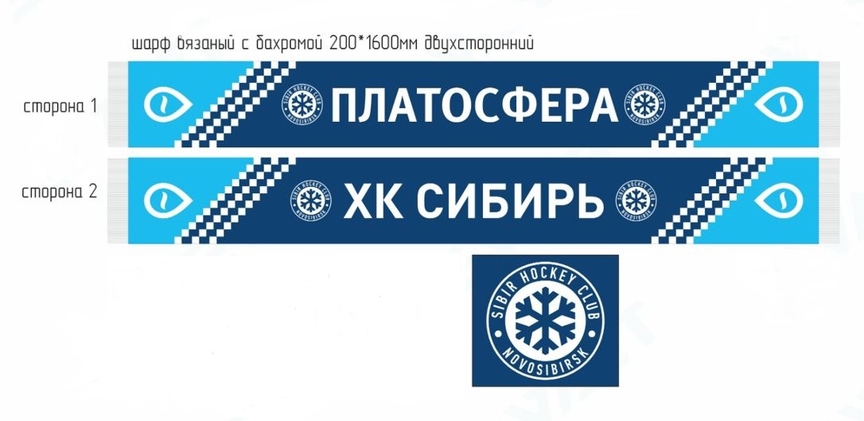

*Рис. 1*

Все графические элементы и шрифты вывязываются.

Шрифт подбирается на производстве в соответствии с технологическими требованиями и пожеланиями Покупателя.

Поставщик осуществляет дизайнерскую доработку продукции в соответствии с основными нормами, обязательными техническими правилами и требованиями производства, обеспечивает стилевое и техническое единство оформления и художественную целостность продукции (все экземпляры готовой продукции должны быть в едином стиле).

Пример вязки представлен на Рис. 2-5.



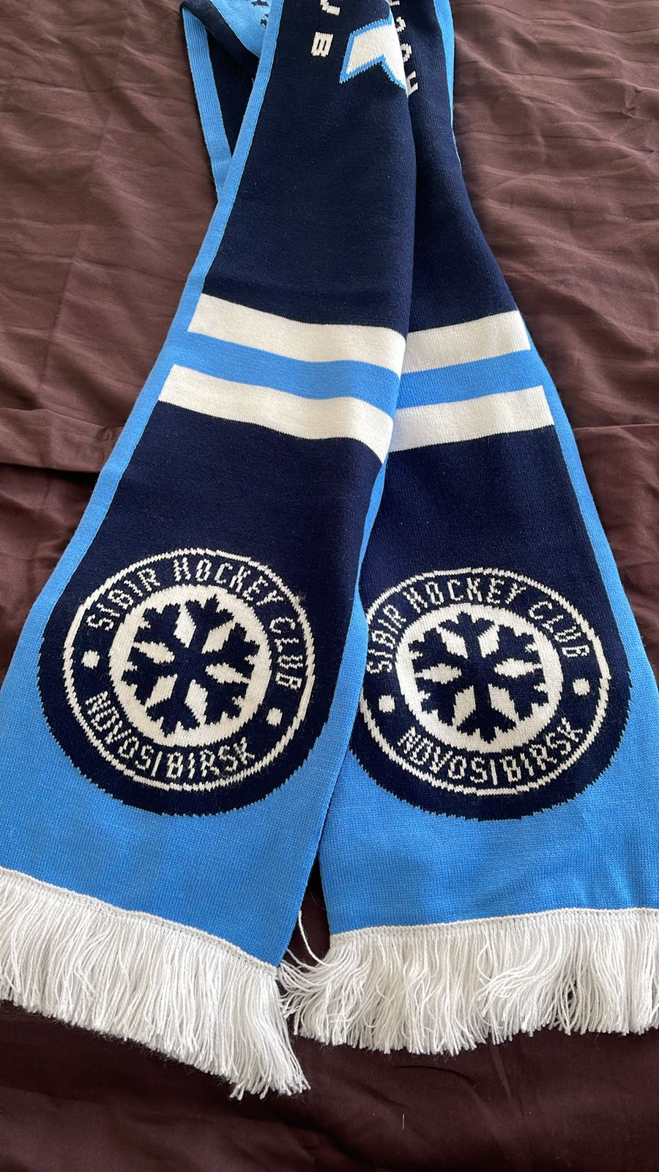

*Рис.2 Рис.3*

 **

*Рис.4 Рис.5*

В течение 4 (четырех) рабочих дней с даты подписания Договора Поставщик обязан предоставить образцы ниток (пряжи) для согласования цветов с Покупателем. После согласования цветов и перед началом изготовления всего тиража Поставщик обязан в течение 4 (четырех) рабочих дней предоставить Покупателю сигнальный образец товара для согласования. Покупатель обязан рассмотреть представленный для согласования образец товара и утвердить его или отклонить, если он не соответствуют требованиям, установленным в Договоре и Техническом задании. В случае отклонения образца Покупатель составляет Акт несоответствия образца требованиям и в течение 1 (одного) рабочего дня с момента его подписания направляет Акт Поставщику по ЭДО. Поставщик обязан устранить выявленные несоответствия и в течение 4 (четырех) рабочих дней после подписания Акта несоответствия образца повторно предоставить Покупателю исправленный образец.

Максимальное количество направления правок Покупателем по сигнальным образцам (отклонение и направление образца на доработку) – 5.

Стоимость за все сигнальные образцы включена в стоимость за единицу.

Запрещается использование Поставщиком товара и его дизайн-макета без согласия Покупателя.

Запрещается использование Поставщиком логотипов ХК «Сибирь» и МП «Платосфера» вне рамок работы по настоящему Договору.

Поставляемый товар должен быть новым товаром, изготовленным по требованию Покупателя (товаром, который не был в употреблении, в том числе, который не был восстановлен, у которого не были восстановлены потребительские свойства, не был использован в качестве демонстрационных целей).

Готовая продукция должна быть упакована и замаркирована **способом, который обеспечивает ее полную сохранность во время погрузочно-разгрузочных работ, транспортировки и хранения**. Упаковка продукции должна отвечать следующим характеристикам:

• функциональность, обеспечивающая сохранность продукции (упаковка должна быть выполнена таким образом, чтобы полностью вмещать в себя содержимое, защищая от случайной порчи);

• упаковка должна иметь соответствующую маркировку;

• размер упаковки должен соответствовать внутреннему содержанию.

Каждая упаковка должна быть оклеена специальной упаковочной лентой (скотчем), позволяющей контролировать целостность упаковки при сдаче товара и исключение доступа к вложению без нарушения целостности упаковочной ленты, иметь маркировку с указанием:

• наименования продукции,

• количества товара внутри,

• веса упакованной продукции,

• иметь изображение упакованного товара.

Упаковка товара должна отвечать требованиям безопасности жизни, здоровья и охраны окружающей среды.

1. Срок устранения дефектов: не более 5 (пяти) рабочих дней с момента передачи изделия Покупателем Поставщику и составления акта выявленных дефектов. При необходимости замены изделия - не более 10 (десяти) рабочих дней с даты составления акта выявленных дефектов.
2. Адрес поставки: 630099, г. Новосибирск, ул. Орджоникидзе, д.32.
3. Доставка, в том числе сигнальных образцов, осуществляется собственным транспортом Поставщика или с привлечением транспорта третьих лиц за свой счет, в рабочие дни в соответствии с рабочим графиком, предоставленным Покупателем. Транспортные расходы включены в стоимость за единицу товара.

Разгрузка и размещение товара в местах хранения Покупателя осуществляются силами Поставщика.

1. Срок поставки: в течение 28 (двадцать восемь) календарных дней с даты согласования сигнальных образцов Покупателем.
2. Предельная (максимально-возможная) стоимость Договора не должна превышать 360 000 (пятьсот триста шестьдесят тысяч) рублей 00 копеек с учетом НДС (20%) или 300 000 (триста тысяч) рублей 00 копеек без учета НДС для контрагента, работающего по упрощенной системе налогообложения.
3. Срок действия Договора: до 01.02.2025 г.
4. Гарантийный срок: 30 календарных дней с даты подписания Сторонами товарной накладной по форме ТОРГ- 12, УПД.

В течение гарантийного срока весь товар должен соответствовать условиям о качестве.

1. Условия оплаты:

Оплата по производится в размере 30% предоплаты (аванс) от стоимости Договора в течение 7 (семи) рабочих дней с момента его подписания. Оставшаяся стоимость по Договору (70%) оплачивается Покупателем в течение 7 (Семи) рабочих дней после подписания Сторонами товарной накладной по форме ТОРГ- 12, УПД.

1. Способ определения победителя:

Победитель определяется по минимальной стоимости Договора. Сравнение предложений проводится по цене без НДС.

1. Покупатель оставляет за собой право в соответствии со своими потребностями выбрать не весь объем товаров, а закупить товар у Поставщика в меньшем количестве, чем предусмотрено условиями Договора. В таком случае Поставщик не вправе требовать, а Покупатель не обязан возмещать Поставщику какие-либо расходы и/или убытки (в том числе упущенную выгоду).
2. Для получения дополнительной информации необходимо обращаться к Ведущему специалисту Службы по связям с общественностью Охотниковой Софии Викторовне.

Адрес эл. почты: [sofia.ohotnikova@nskes.ru](mailto:sofia.ohotnikova@nskes.ru)

Телефон: 79231017636 (внутренний 70168)